**«ШКОЛА БЕЗ БАРЬЕРОВ: РАВНЫЕ ВОЗМОЖНОСТИ».**

*(из опыта работы)*

C каждым годом увеличивается количество детей, которые имеют отклонения от возрастной нормы; это не только часто болеющие дети, но и дети с ООП. Они нуждаются в специализированной психолого-педагогической помощи. Каждому такому ребенку необходимо создавать благоприятные условия развития, учитывающие его индивидуальные образовательные потребности и способности.

В нашей школе учатся более тридцати детей с особыми образовательными потребностями. В каждом общеобразовательном классе есть учащиеся с различными диагнозами: речевыми дефектами, ЗПР, умственной отсталостью. Каждый ребенок имеет заключение **психолого-медико-педагогической комиссии.** В нём даны рекомендации педагогам и узким специалистам, психологу, логопеду, дефектологу, по сопровождению таких детей. Служба школьного консилиума оказывают своевременную помощь и поддержку как учащимся, так и педагогам, работающим в инклюзивных классах.

Школьный психолог проводит диагностику как индивидуальную, так и групповую; консультирование педагогов и родителей по вопросам воспитания и обучения учащихся с ООП; коррекционно - развивающие занятия с учащимися; так же в обязанности входит психологическое просвещение и образование, с целью формирования психологической культуры, развития психолого-педагогической компетентности учащихся, администрации, педагогов и родителей.

Коррекционные занятия психолог проводит как индивидуальные, так и групповые, они направлены на коррекцию и развитие высших психических функций, развитие эмоционально-волевой и личностной сфер ребёнка и психокоррекцию его поведения. Группы для занятий формируются в зависимости от возраста, диагноза и индивидуальных особенностей.

Кабинет психолога, хоть и не большой, но в нем есть все для проведения занятий.

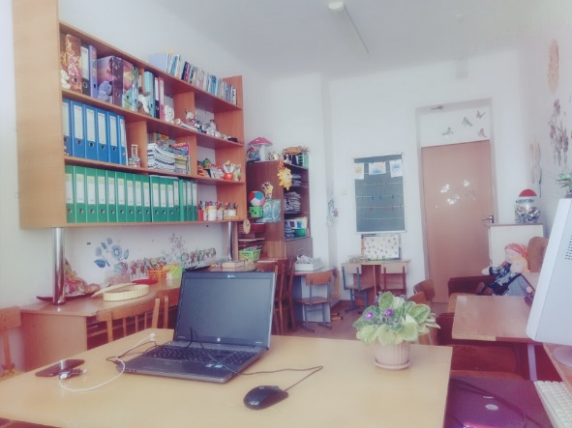

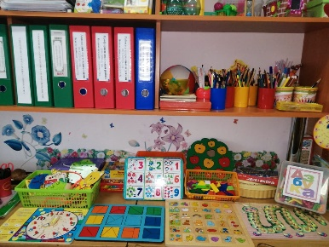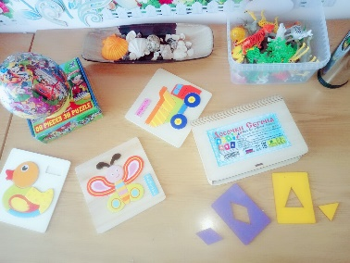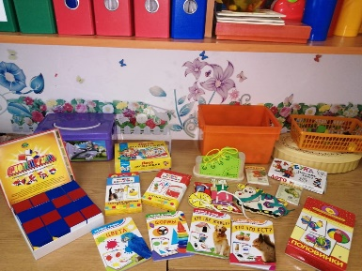

Для занятий по коррекции и развитию высших психических функций, на каждого ребенка с ООП, психолог заводит коррекционно-развивающий альбом. Материал в него подбирает с учетом возрастных и индивидуальных особенностей учащихся.

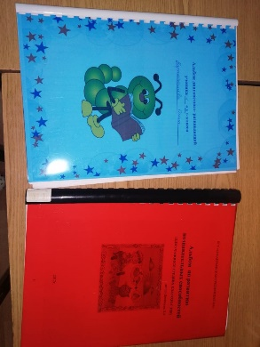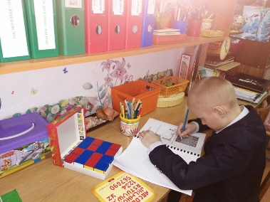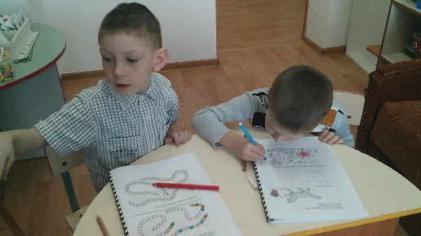

Учащимся с ООП, как и любому другому ребенку нравятся цифровые технологии. Психолог использует о**бразовательную платформу Bilim Land**

как на индивидуальных, так и на групповых занятиях.

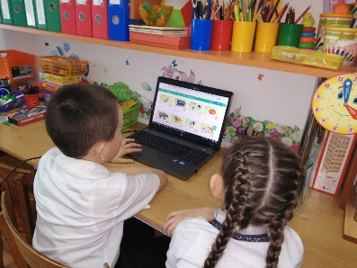

Для развития мелкой моторики используются интересные игровые упражнения.

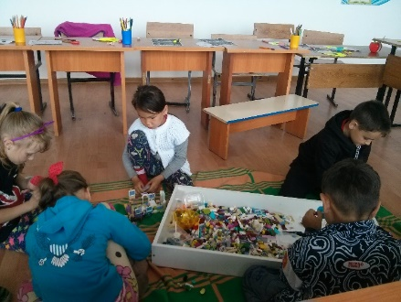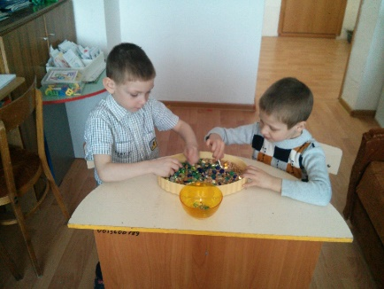

Для коррекции эмоциональной сферы и отклонений в поведении проводятся:

1. ***Тренинги***.

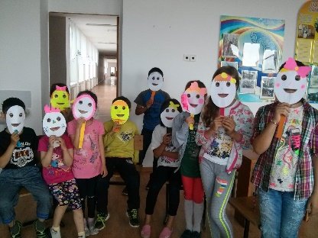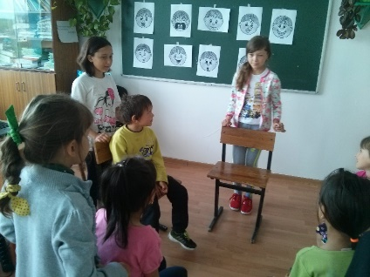

2. ***Песочная терапия***. Проигрывая взволновавшие детей ситуации на занятиях, дети с помощью игрушечных фигурок, создают картину собственного мира из песка, освобождаясь от напряжения.

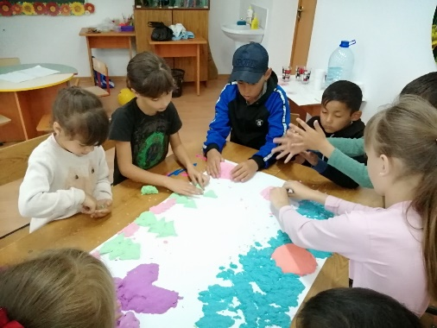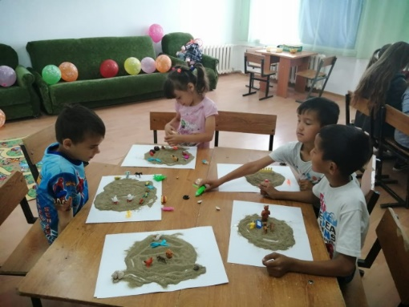

3. ***Изотерапия*** позволяет детям ощущать, а также понимать самих себя, помогает выразить свободно свои чувства, мысли, надежды, мечты, проявлять эмпатию, освободиться от сильных переживаний и конфликтов, снизить стрессовые состояния, психическое напряжение.

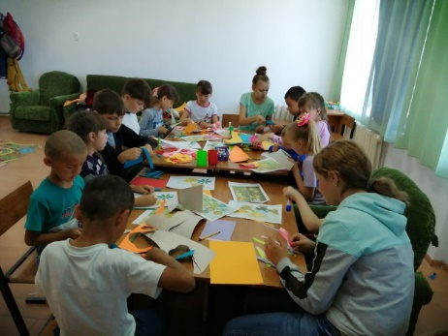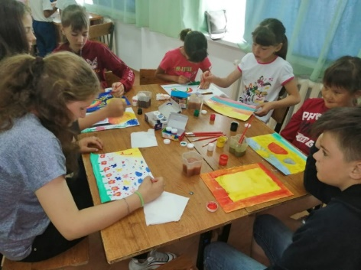

# 4.*Регуляция психоэмоционального состояния в сенсорном уголке.*

В школе создана современная инновационная предметно – развивающая среда. Мы приобрели **сенсорный уголок «Зеркальный обман»;** пучок фиброптического волокна «Звездный дождь»; кресло – мешок; светодиодный водопад. Своими руками сделали **световой ящик с песком, для** обогащения эмоционального опыта ребенка, для профилактики и коррекции его психических состояний, для развития мелкой моторики. Систематические сеансы релаксации приносят огромную пользу для детей, у которых есть проблемы в развитии.

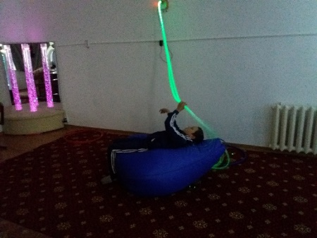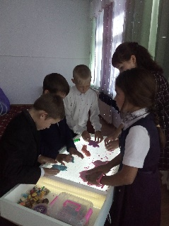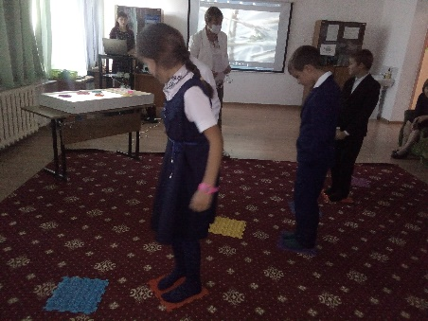

На сегодняшней день одной из нерешенных проблем детей-инвалидов, проживающих в семьях, является изолированность от общения со сверстниками. Особенно это коснулось семей, в которых ребенок-инвалид обучается на дому.

Живое общение учащихся, находящимися в трудной жизненной ситуации, с детьми ООП, в том числе с инвалидами, уже второй год подряд, проводилось в летний период на психологической площадке «Позитивчик».

Каждый день проходил весело и интересно. У детей осталось много положительных впечатлений, которыми они делились дома. Занятия на изотерапии позволили детям ощущать, а также понимать самих себя, помогала выразить свободно свои чувства, мысли, надежды, мечты, проявлять эмпатию, освободиться от сильных переживаний и конфликтов, снизить стрессовые состояния, психическое напряжение. Проигрывая взволновавшие детей ситуации на занятиях песочной терапии, дети с помощью игрушечных фигурок, создавали картину собственного мира из песка, освобождались от напряжения. А самое главное — они приобрели бесценный опыт символического разрешения множества жизненных ситуаций, ведь в настоящей сказке все заканчивается хорошо. Ожидаемые результаты оправдались. «Особенный» ребенку расширил свое жизненное пространство, приобрел неоценимый опыт совместного общения и взаимопонимания, изменился общий эмоциональный настрой – от настороженности и апатии к радостному желанию творить, общаться, делиться своими достижениями со сверстниками. Расширились социальные контакты, дети приобрели друзей, обменялись номерами телефонов. Большую пользу от такого общения получили и здоровые дети.

